# DEPARTAMENTO NACIONAL DE PLANEACION

**DECRETO NUMERO 579 DE 2021**

*“Por el* cual se *sustituyen los parágrafos transitorios del artículo 2.2.1.1. 1.5.2., el parágrafo transitorio 1 del artículo 2.2.1.1.1.5. 6., así como el parágrafo transitorio del artículo 2.2.1.1.1.6.2. del Decreto 1082 de 2015, único Reglamentario del Sector Administrativo de Planeación Nacional, para que* /os *proponentes acrediten el mejor indicador financiero y organizacional de los últimos 3 años, con el fin de contribuir a la reactivación económica”*

# EL PRESIDENTE DE LA REPUBLICA DE COLOMBIA

En ejercicio de las facultades constitucionales y legales, en especial las conferidas por el numeral 11 del artículo 189 de la Constitución Política y la Ley 1150 de 2007, y

# CONSIDERANDO:

Que el numeral 11 del articulo 189 de la Constitución Política establece que corresponde al presidente de la Republica ejercer la potestad reglamentaria, mediante la expedición de los decretos, resoluciones y órdenes necesarios para la cumplida ejecución de las leyes.

Que, con fundamento en lo anterior, el presidente de la República expide el Decreto 1082 de 2015, Único Reglamentario del Sector Administrativo de Planeación Nacional, con el objetivo de compilar y racionalizar las normas de carácter reglamentario que rigen en el Sector Administrativo de Planeación Nacional, donde se incluyen las disposiciones relacionadas con la contratación estatal.

Que el 13 de abril de 2021 se expidió el Decreto 399 *“Por el cual se modifican los artículos 2.2.1.1.2.1.1., 2.2.1.2.1.3.2. y 2.2.1.2.3.1.14. y se adicionan unos parágrafos transitorios a los*

*artículos 2.2.1.1.1.5.2., 2.2.1.1.1.5.6. y 2.2.1.1.1.6.2. del Decreto 1082 de 2015, Único Reglamentario del Sector Administrativo de Planeación Nacional'.*

Que mediante el mencionado Decreto se expidieron medidas encaminadas a la reactivación económica, a través de las cuales se desarrollé la posibilidad de que en los procedimientos de selección se evaluara la capacidad financiera y organizacional de los oferentes teniendo en cuenta el mejor año fiscal del proponente de los últimos tres (3) años, para lo cual se previeron las modificaciones transitorias necesarias al contenido del Registro Único de Proponentes - RUP. Para lograr lo anterior, se adicionaron algunos parágrafos transitorios a los artículos 2.2.1.1.1.5.2., 2.2.1.1.1.5.6. y 2.2.1.1.1.6.2. del Decreto 1082 de 2015, Único Reglamentario del Sector Administrativo de Planeación Nacional.

Que el articulo 210 de la Constitución Política, establece que los particulares pueden cumplir funciones administrativas en las condiciones que señale la ley. En este sentido, las Cámaras de Comercio son particulares que cumplen funciones administrativas como expresión de la descentralización por colaboración. De esta manera, de conformidad con las facultades otorgadas por los artículos 11 de la Ley 590 de 2000; 6 de la Ley 1150 de 2007, modificado por el articulo 221 del Decreto Ley 019 de 2012; y 166 del Decreto Ley 019 de 2012, dentro de las funciones que les ha asignado la ley, corresponde a las Cámaras de Comercio administrar el Registro Único Empresarial - RUES del cual hace parte el Registro Único de Proponentes - RUP.

Que en aras de garantizar de mejor manera las finalidades queme sustentaron la adición de algunos parágrafos transitorios a los artículos 2,2.1.1.1.5.2., 2.2.1.1.1.5.6. y 2.2.1.1.1.6.2. del Decreto 1082 de 2015, por medio de la expedición del Decreto 399 del 2021 y atendiendo a la posibilidad de que las Cámaras de Comercio implementen con mayor celeridad dichas medidas, resulta procedente sustituir los parágrafos transitorios del artículo 2.2.1.1.1.5.2., el parágrafo transitorio 1 del articulo 2.2.1.1.1.5.6., así como el parágrafo transitorio del articulo 2.2.1.1.1.6.2 del mencionado Decreto, para implementar con mayor celeridad las medidas que contribuirán a la reactivación económica.

Que en armonía con Io anterior, debido al alto porcentaje de inscritos en el RUP que cuentan con la información financiera de los últimos tres (3) años fiscales, reportados con anterioridad en las Cámaras de Comercio, ha sido posible anticipar el término para emitir la certificación de los proponentes en las condiciones previstas en el presente Decreto.

Que atendiendo Io anterior, para los procesos de selección cuyo acto administrativo de apertura o invitación se publique a partir del 1 de julio de 2021, las entidades estatales al estructurar sus procedimientos de selección tendrán en cuenta la información vigente y en firme en el RUP, por lo que al evaluar las ofertas verificarán el cumplimiento de los requisitos habilitantes de capacidad financiera y organizacional, con los indicadores del mejor año que se refleje en el registro de cada proponente. De esta manera, los oferentes podrán acreditar el cumplimiento de estos requisitos habilitantes con los mejores indicadores de los últimos tres (3) años.

Que mediante Io anterior se propenderá por una mayor pluralidad de oferentes en los procedimientos de selección y se fortalecerá la reactivación económica del país, al permitir la participación en estos procedimientos de proponentes que han sido afectados negativamente por la pandemia del COVID-19.

Que en cumplimiento de Io dispuesto en los artículos 3 y 8 de la Ley 1437 de 2011, así como en el artículo 2.1.2.1.14. del Decreto 1081 de 2015, Único Reglamentario del Sector Presidencia de la República, el Decreto fue publicado en la página web del Departamento Nacional de Planeación.

Que en mérito de Io expuesto,

**DECRETA:**

**Artículo 1. Sustitución de los parágrafos transitorios del articulo 2.2.1.1.1.5.2. del Decreto 1082 de 2015, Unico Reglamentario del Sector Administrativo de Planeación Nacional.** Sustitúyanse los parágrafos transitorios del artículo 2.2.1.1.1.5.2. de la Subsección 5 de la Sección 1 del Capitulo 1 del Titulo 1 de la Parte 2 del Libro 2 del Decreto 1082 de 2015, Único Reglamentario del Sector Administrativo de Planeación Nacional, los cuales quedarán así:

*“PARAGRAFO TRANSITORIO 1: A partir del 1 de junio de 2021, para efectos de la inscripción* en *el Registro Único de Proponentes, el interesado reportará la información contable de que tratan los numerales 1.3 y 2.3 de este articulo, correspondiente a los Últimos tres (3) años fiscales anteriores al respectivo acto.*

*En aquellos eventos en que el proponente no tenga la antigüedad suficiente para apodar la información financiera correspondiente a los tres (3) años descritos en el inciso anterior, podrá acreditar dicha información desde su primer cierre fiscal.*

*El proponente con inscripción activa y vigente que no tenga la información de la capacidad financiera y organizacional de los años 2018 y/o 2Q19 inscrita en el Registro Único de Proponentes, durante el mes de junio de 2021, podrá reportar por Rica vez, mediante una*

Continuacidn Decrato *“Por el cual* se *sustituyen* los *parâgrafos transitorios de/ artlculo 2.2. 1.1.1.5.2., el par&grafo transitorio 1* de/ *artlculo 2.2.1.1.1.5.6.,* as/ como e/ *paragrafo transitorio del* art?cu/o 2.2.*1.1.1.6.2. del Decreto 1082 de 2015, Unico Reglamentario* de/ Sector *Administrativo de Planeacion Nacional, para que* /os *proponentes acrediten el mejor indicador* financiera *y organizacional* de *ios* t/*ltimos 3 años, con el fin de contribuir a la reactivacibn econdmica”*

*solicitud de actualización, únicamente la información contable correspondiente a estos años, sin costo alguno.*

*El proponente que tenga o haya tenido inscrita en la cámara de comercio la información de la capacidad financiera y organizacional de los* años *2018 y/o 2019, no deberá presentar la información que repose en la respectiva cámara de comercio, la cual conservará la firmeza para efectos de su certificación.*

*PARAGRAFO TRANSITORIO* 2. *En el año 2022, para efectos de la inscripción o renovación del Registro Único de Proponentes, el interesado reportará la información contable de que tratan los numerales 1.3 y 2.3 de este artículo, correspondiente a los últimos tres (3) años fiscales anteriores al respectivo acto.*

*En aquellos eventos en que el proponente* no *tenga la antigüedad suficiente para aportar la información financiera correspondiente a los tres (3) años descritos en el inciso anterior, podrá acreditar dicha información desde su primer cierre fiscal.*

*El proponente que tenga o haya tenido inscrita en la cámara de comercio la información de la capacidad financiera y organizacional de los* años *2019 y/o 2020, no deberá presentar la información que repose en la respectiva cámara de comercio, la cual conservará la firmeza para efectos de su certificación.”*

*Ver concepto* [*C-407 del 25 /05/2021*](https://relatoria.colombiacompra.gov.co/ficha/C-407%20de%202021)

**Articulo 2. Sustitución del parágrafo transitorio 1** del **articulo 2.2.1.1.1.5.6. del Decreto 1082 de 2015, Único Reglamentario del Sector Administrativo de Planeación Nacional.** Sustitúyase el parágrafo transitorio 1 del articulo 2.2.1.1.1.5.6. de la Subsección 5 de la Sección 1 del Capitulo 1 del Titulo 1 de la Parte 2 del Libro 2 del Decreto 1082 de 2015, Unico Reglamentario del Sector Administrativo de Planeación

Nacional, el cual quedarán así:

“PARAGRAFO TRANSITORIO 1: De conformidad con los parágrafos transitorios del artículo

2.2. 1. 1. 1.5.2. del presente Decreto, los requisitos e indicadores de la capacidad financiera y organizacional de que trata el literal (b) del articulo 2.2.1.1. 1.5.6. del Decreto número 1082 de 2015 corresponderán a los últimos tres (3) años fiscales anteriores a la inscripción o renovación, dependiendo de la antigüedad del proponente. En armonía con lo anterior, a partir del 1 de julio de 2021, las cámaras de comercio certificarán la información de que tratan los parágrafos transitorios 1 y 2 del articulo 2.2.1.1.1.5.2. de este Decreto”.

**Articulo 3. Sustitución del paragrafo transitorio del artículo 2.2.1.1.1.6.2. del Decreto 1082 de 2015, Único Reglamentario del Sector Administrativo de Planeación Nacional.** Sustitúyase el parágrafo transitorio al artículo 2.2.1.1.1.6.2. de la Subsección 6 de la Sección 1 del Capitulo 1 del Titulo 1 de la Parte 2 del Libro 2 del Decreto 1082 de 2015, Unico Reglamentario del Sector Administrativo de Planeación Nacional, el cual quedara asi:

“PARAGRAFO TRANSITORIO. De conformidad con los parágrafos transitorios de los artículos 2.2.1.1.1.5.2. y 2.2.1.1.1.5.6., y en desarrollo del deber de análisis de las Entidades Estatales, de que trata el articulo 2.2.1.1.1.6.1. de este Decreto, a partir del 1 de julio de 2021 las Entidades Estatales establecerán y evaluarán los requisitos habilitantes de capacidad financiera y organizacional teniendo en cuenta la información que conste en el Registro Único de Proponentes. En todo caso, se establecerán indicadores proporcionales al procedimiento de contratación.

Para e//o, atendiendo a las condiciones aludidas, en relación con los indicadores de la capacidad financiera y organizacional, de los procesos de selección cuyo acto administrativo de apertura o invitación se publique a partir del 1 de julio de 2021, se tendrá en cuenta la información vigente y en firme en el RUP, por lo que las Entidades Estatales evaluarán estos

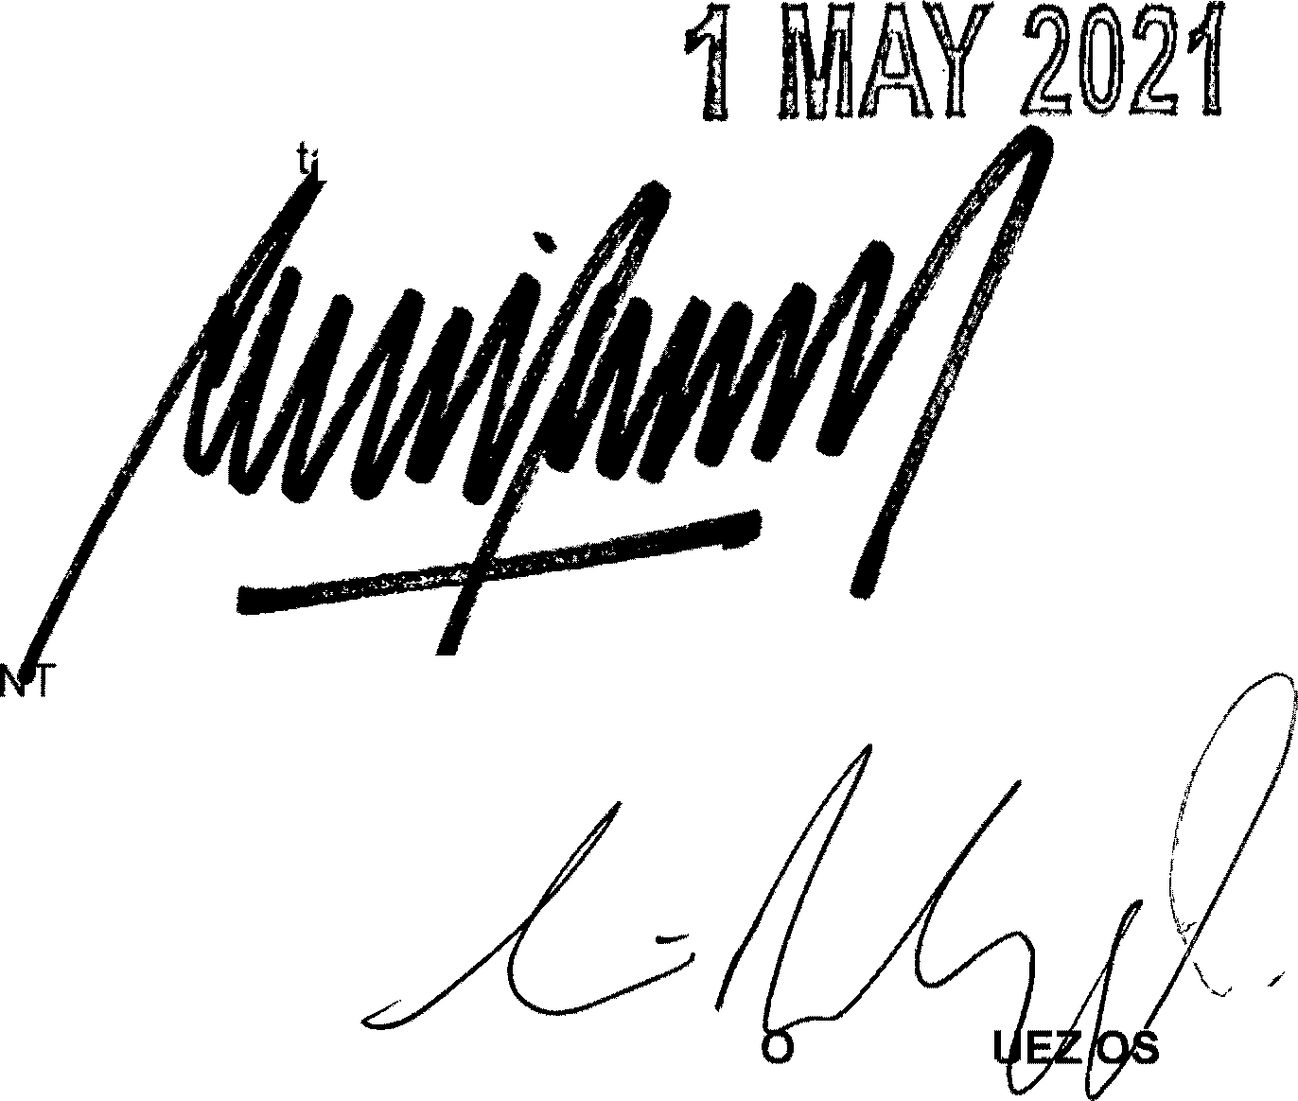

Continuación Decreto *’Por* e/ cua/ se *sustituyen los parágrafos transitorios del artículo* 2.2.1.1.1.5.2., *el parágrafo transitorio 1 del articulo*

*2.2.1.1.* 1.5.*6., asi como el parágrafo transitorio del* arf/ct//o *2.2.1.1. 1.6.* 2. *del* Decreto *1082 de 2015, Unico Reglamentario del director Administrativo de Planeacion Nacional, para que los proponentes* ac/editen e/ *mejor indicador financiera y organizacional de los* ñ/ffmos *3*

*aifios, con* e/ lan *de contribuir a la reactivacibn econdmica’*

*indicadores, teniendo en cUenta el mejor año flscal que se refleje en el registro de cada proponente”.*

**Articulo 4. Vigencia.** El presente Decreto rige a partir de su publicacién y sustituye los paragrafos transitorios del articulo 2.2.1.1.1.5.2., el paragrafo transitorio 1 del articulo 2.2.1.1.1.5.6., asl como el parâgrafo transitorio del articulo 2.2.1.1.1.6.2. del Decreto 1082 de 2015, Unico Reglamentario del Sector Administrativo de Planeación Nacional.

Ver conceptos: ([C-540 del 25/08/2021](https://relatoria.colombiacompra.gov.co/ficha/C-540%20del%202021)) [C-538 del 27/09/2021](https://relatoria.colombiacompra.gov.co/ficha/C-538%20de%202021)

**PUBLIQUESE Y CUMPLASE**

Dado en Bogo D.C., a los

EL DIRECTOR DEL DEPARTAME O NACIONAL DE PLANEACION,

**LUIS ALBERT RODR!G** PINO